**B题 台风路径预测**

随着全球气候的变化，近几年自然灾害时有发生，在特定的地区某种特定的自然灾害常会出现（比如温州地区的台风灾害），对当地的社会、经济及人民的生命、财产带来了难以过量的损失，为了避免和减少自然灾害带来的损失，对台风运动轨迹模型进行研究，找出运动规律，对相关地区给出预报和预警，对以保障社会稳定，经济发展具有重要的实际意义。

下图是由“台风路径实时发布系统”得到的直到2019年8月25日7时台风路径网的“白鹿”实时发布图和数据，请根据网上的实时数据解决下列问题：

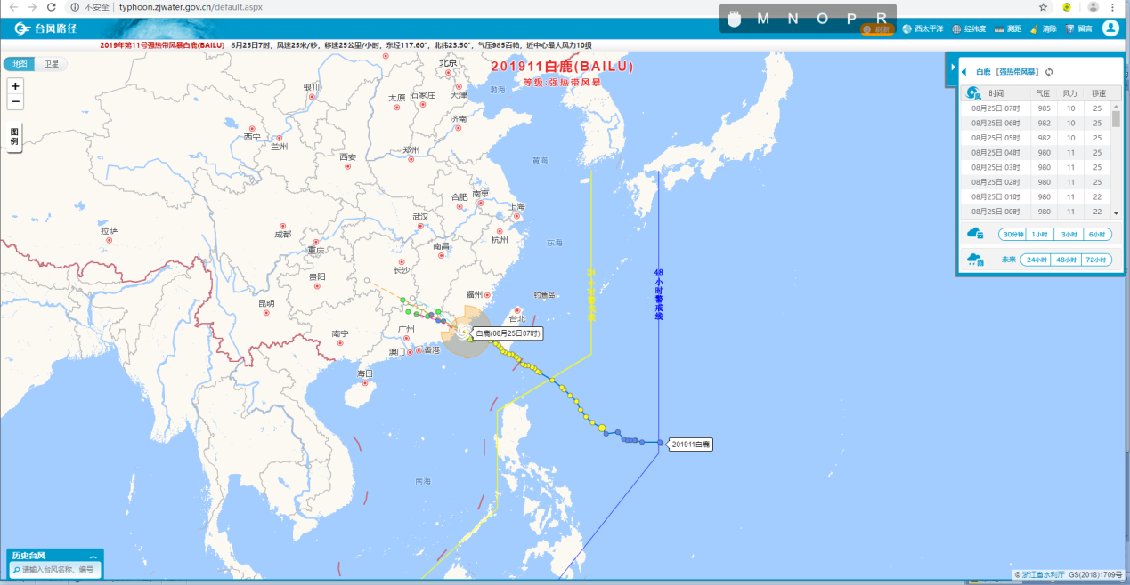

1． 通过直到直到2019年8月25日7时台风“白鹿”路径数据，建立台风路径预测的模型和方法，并检验器准确性。

2. 用你们给出的模型和方法，预测“白鹿”直到8月28日7时的路径，并检验你的模型的和方法的准确性。

3. 如果2.中预测结果不理想或者你的模型还有改进的必要，请对模型进行改进，并用改进后的模型预测“白鹿”在8月28日7时后的路径。